INTEGRADOR DE FÍSICO QUÍMICA 1º A Y C

MATERIA: ES TODO LO QUE POSEE MASA, IMPRESIONA NUESTROS SENTIDOS Y OCUPA UN LUGAR EN EL ESPACIO. TODO LO QUE EXISTE ES MATERIA. Todo lo que ven, pueden tocar, etc es materia
CUERPO: ES UNA PORCIÓN DE MATERIA, SE CARACTERIZA POR SU UTILIDAD Y FORMA. Todos los cuerpos están formados por materia. Por ejemplo, UN PLATO, tiene forma redonda, se utiliza para contener alimentos. Si miran a su alrededor, van a observar muchos cuerpos.
Si hablamos de un cuerpo relacionado con la escuela, podría ser una regla, un cuerpo relacionado con el deporte, una pelota, con la medicina, una jeringa, con el hogar, una batidora, etc.
MATERIALES O SUSTANCIAS: SON LOS DIFERENTES TIPOS DE MATERIA QUE FORMAN UN CUERPO. Por ejemplo, madera, vidrio, plástico, oxígeno, alcohol, etc recuerden que pueden estar en todos los estados, sólido, líquido y gaseoso.
- Del siguiente listado de palabras, coloque en la columna de la izquierda lo que sea cuerpo y en la columna de la derecha lo que sea materiales.
Cobre - silla – oro - vidrio - camisa - almohadón - oxígeno - plástico – agua - anillo - cable - pecera

CUERPO | MATERIAL

PROPIEDADES DE LOS MATERIALES: En el campo de las ciencias naturales, las propiedades se clasifican en dos grupos: EXTENSIVAS E INTENSIVAS.
Se denominan propiedades EXTENSIVAS, a aquellas que dependen de la cantidad de materia, o masa, de la muestra que se está analizando. Ejemplo PESO, es decir que cuanta más materia tenga el material, mayor va ser el PESO, por eso depende de la cantidad de materia.
Se denomina propiedades INTENSIVAS, a aquellas que no dependen de la cantidad de materia, o masa, que se analiza, solo dependen del material en sí mismo. Por ejemplo, COLOR

- Teniendo en cuenta la clasificación, indica con una cruz si las siguientes propiedades, corresponden a intensivas o extensivas. Busquen información de ser necesario
Propiedad | Extensiva | intensiva
Flotabilidad
Color
Sabor
Peso
Transparencia
Punto de fusión
Masa
Punto de ebullición
Dureza
Densidad
Capacidad
Volumen

- Un CUBO de CINC se analiza y se obtienen los siguientes datos: tiene BRILLO, MASA 40g, VOLUMEN; 22ml, DENSIDAD; 1,25g/ml, PUNTO DE EBULLICIÓN; 530ºC, PUNTO DE FUSIÓN; 230ºC, SUPERFICIE: 7,84cm2 y LONGITUD: 2,80 cm
- Marcar con color azul el cuerpo
- Marcar con color verde el material
- Marcar con color amarillo las propiedades intensivas
- Marcar con rojo las propiedades extensivas

- Lea atentamente los ejemplos de la columna de la izquierda y escriba sobre la línea de puntos, si corresponden a materia o energía.

- La corriente eléctrica …………………………………
- El sonido del reloj …………………………………
- La sal de mesa ………………………………….
- El humo ………………………………
- El calor de estufa eléctrica ……………………………….
- Un trozo de madera ………………………………
- Un relámpago ……………………………..
- La luz solar ………………………………

- Unir con flechas

- CUERPO - Energía que posee la materia debido
a su movimiento

- ENERGÍA - Tipo de materia de los cuerpos

- MATERIA - Capacidad de producir
transformaciones

- ENERGIA POTENCIAL - Ocupa un lugar en el espacio, tiene
Peso e impresiona los sentidos

- ENERGIA CINETICA - energía que tiene la materia en
función de su posición
- Indicar en qué consiste:
- Cambios Físicos y dar un ejemplo:
- Cambios Químicos y dar un ejemplo

- Clasificar los siguientes cambios en Fïsicos o Químicos:
- Madera quemada
- Cortar una manzana
- Hierro oxidado
- Encender un fósforo
- Manzana podrida
- Derretir una manteca
- Carne cocida
- Cortar carne
- Evaporar agua
- ¿Qué es una Magnitud? Dar un ejemplo

- Una magnitud que debe ser medida; es decir; una longitud, una masa, un tiempo, etc.
- La unidad con que se mide; el metro, el kilogramo, etc.
- Un instrumento empleado para medir: la regla, la balanza, etc.
- Un observador: la persona que mide

- Responder:

Nuestro amigo Juancito coloca un termómetro en un vaso con agua y dice luego: “la temperatura es de 15 grados centígrados”. El grado centígrado se simboliza ºC.
- ¿Cuál es la magnitud que ha medido
- ¿Qué instrumento ha empleado para medirla
- ¿Cuál es el valor que ha obtenido? ¿qué unidad ha utilizado?
- ¿Quién fue el observador que la hizo?

- Unir con flechas, según corresponda, las tres columnas:

UNIDAD MAGNITUD INSTRUMENTO

Cm³ Longitud Termómetro

N Temperatura Probeta

°C Volumen Balanza

g (gramo) Peso Cinta métrica

m (metro) Masa Dinamómetro

A la cantidad de materia de un cuerpo (que no es su volumen) los científicos la llaman masa del cuerpo. Ya sabemos que para efectuar una medición se necesita un instrumento, para medir la masa de un cuerpo se utiliza la “balanza”. Su unidad es g(gramo) kg(kilogramo)

El peso de un cuerpo es la fuerza con que la Tierra lo atrae a él. Cada persona, cada objeto tiene su propio peso, porque la Tierra atrae a cada uno con una fuerza distinta.
Esta fuerza depende de la cantidad de materia o masa del cuerpo. La Tierra atrae más a los cuerpos que tienen más materia.
El instrumento utilizado para medir el peso de un cuerpo se llama “dinamómetro”. Su unidad es Kgf (kilogamo fuerza) N (Newton)

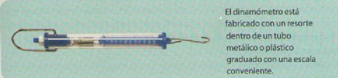
Cuando no se puede medir con dinamómetro se calcula con la siguiente formula:
P= m .g m(masa) g (gravedad) gravedad en la tierra es 9,8m/s2
Gravedad en la luna es 1,62 m/s2

Ejemplo: Cuánto pesará Juan en la tierra y en la luna si su masa es de 43 kg

P= m.g es decir P= 43kg . 9,8 m/s2 Esto es igual , se multiplica 43 por 9,8
P= 421,4 N el resultado es con la unidad de Newton (N)
Peso en la luna= 43kg . 1,62 m/s2 = 69,6 N
La gravedad en la luna es menor, que en la tierra, por eso Juan pesa menos en la luna

- Calcular el peso en la tierra y que tendría en la luna, de Andrea, cuya masa es de 62 kg
- ¿Qué es la longitud, con qué se mide y cuál es su unidad?

Volumen: es el espacio que ocupa un cuerpo, si éste es regular como un cubo, se calcula con fórmula, si es irregular se mide con la probeta y si es un líquido también.
Sus unidades son: cm3(centímetros cubico), ml(mililitro), l (litro), etc

Volumen de cuerpo regular: vamos a ver el volumen del cubo, que es igual a su lado al cubo
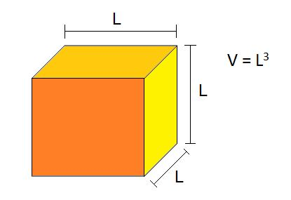es decir V= L.L.L

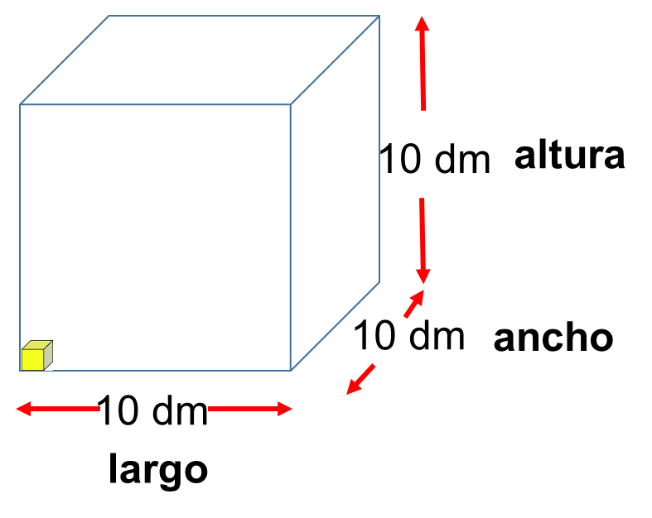 V= 10³ V= 10cm. 10cm.10cm
V= 1000cm³

Volumen de cuerpo irregular: al no tener sus lados medibles, se mide con una probeta. Se coloca el objeto en una probeta con agua y la cantidad de la misma que sube, indica el volumen del cuerpo.
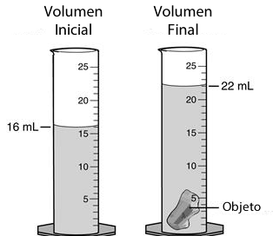 V= Vfinal – Vinicial V=Vf- Vi
V= 22ml – 16 ml V= 6 ml es decir la cantidad de agua que sube, cuando se coloca el objeto, indica el volumen del cuerpo u objeto

Sabiendo cómo se obtiene el volumen, se puede calcular la densidad de un objeto.
Densidad; es una magnitud, que relaciona la masa con el volumen. Se mide con un densímetro en el caso de los líquidos
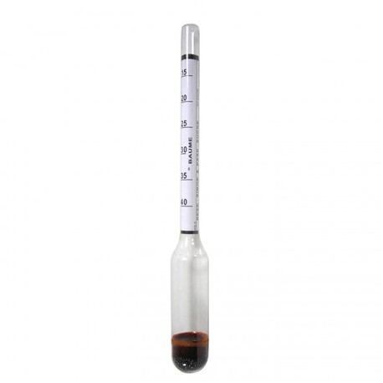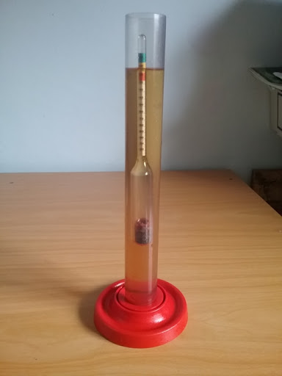
La densidad del agua es de 1g/cm3 Para que un objeto flote en el agua, tiene que tener una densidad menor a uno
Para calcular la densidad de un objeto, se utiliza la siguiente formula:
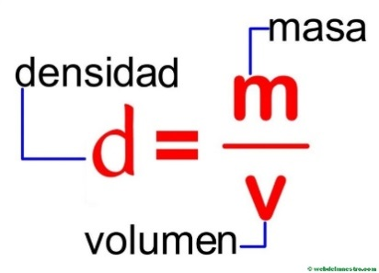
Ejemplo: calcular la densidad de un cubo, cuyo lado vale 2cm y su masa es de 34g d= m/v
Primero calculo el volumen del cubo ya que la masa la tengo. V= 2cm. 2cm. 2cm= 8cm3
D= 34g/8cm3 hago la división y obtengo la densidad, es decir: d= 4,25 g/cm3
Quedan ambas unidades, g de masa y cm3 de volumen
Si fuera un cuerpo irregular, sería : Calcular la densidad de un objeto cuya masa es de 54g y al colocarlo en una probeta con 20 ml de agua sube a 35 ml
D= m/v saco el volumen, restando volumen mayor, menos volumen menor V= 35ml – 20ml V= 15ml
D= 54g/15ml d= 3,6g/ml

La masa te la da el ejercicio. Vos tenes que calcular el volumen y luego dividir masa y volumen, para obtener la densidad

- Calcular la densidad de un cubo, que tiene de lado 5cm y su masa es de 62g
- Calcular la densidad de un objeto irregular que al colocarlo en la probeta con 30 ml de agua sube a 40ml y su masa es de 22g
- Calcular el volumen de un cuerpo que tiene volumen 23ml y su masa es de 12g. Flotará en el agua?

